ПРЕСС-РЕЛИЗ

Запрет на сделки с недвижимостьюбез личного участия собственника
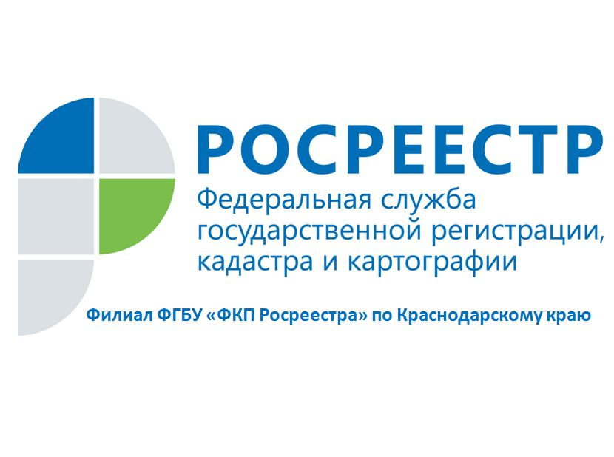
Дом там, где спокойно и хорошо. И чтобы так было, всегда необходимо охранять свое жилище от вмешательства недоброжелателей. Чтобы защитить свои права и быть уверенным, что без вашего участия никто не сможет осуществить сделки с вашим недвижимым имуществом, Кадастровая палата по Краснодарскому краю советует подать заявление в Росреестр о том, что сделки с принадлежащим вам имуществом могут производиться только при вашем личном участии.
В соответствии с федеральным законом «О государственной регистрации прав» на основании данного заявления соответствующая запись в обязательном порядке будет внесена в ЕГРН. Заявление можно представить при личном обращении в офисах МФЦ или в электронном виде на официальном сайте Росреестра (rosreestr.ru) с помощью сервиса «Личный кабинет правообладателя». В последнем случае направляемый документ должен быть заверен усиленной квалифицированной электронной подписью заявителя.
Информация о запрете на сделки с имуществом без личного участия вносится в Единый государственный реестр недвижимости. Если после этого кто-то подает заявление на совершение с недвижимостью каких-либо операций, то документы возвращаются заявителю без рассмотрения. Исключение сделают для вступивших в законную силу решений суда, в которых обжалован сам запрет, а также для требований судебного пристава-исполнителя. Но без данных оснований, как решение суда, никто не сможет осуществить распоряжение вашим недвижимым имуществом даже при наличии выданных вами доверенностей.
В тех случаях, когда владельцы недвижимости опасаются возможных противоправных действий в её отношении, не имеют возможности постоянно находиться в месте расположения своего недвижимого имущества, они вправе воспользоваться существующей услугой. Госпошлина за неё не взимается, а сведения в ЕГРН вносятся в срок 5 рабочих дней с момента обращения заявителя.
Подав заявление о запрете на сделки с недвижимостью без личного участия собственника, вы тем самым, застрахуете свое имущество от возможных мошеннических действий.
_____________________________________________________________________________________
Пресс-служба филиала ФГБУ «ФКП Росреестра» по Краснодарскому краю
Press23@23.kadastr.ru
8 (861) 9921292

